作业二（）
说明：本作业使用豆包作为大模型工具完成任务。

任务一：
对话记录：
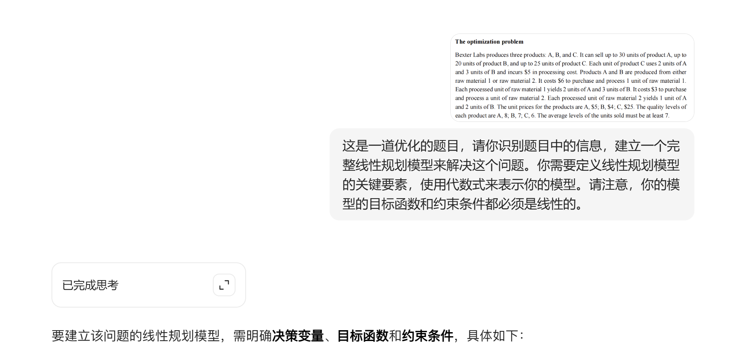
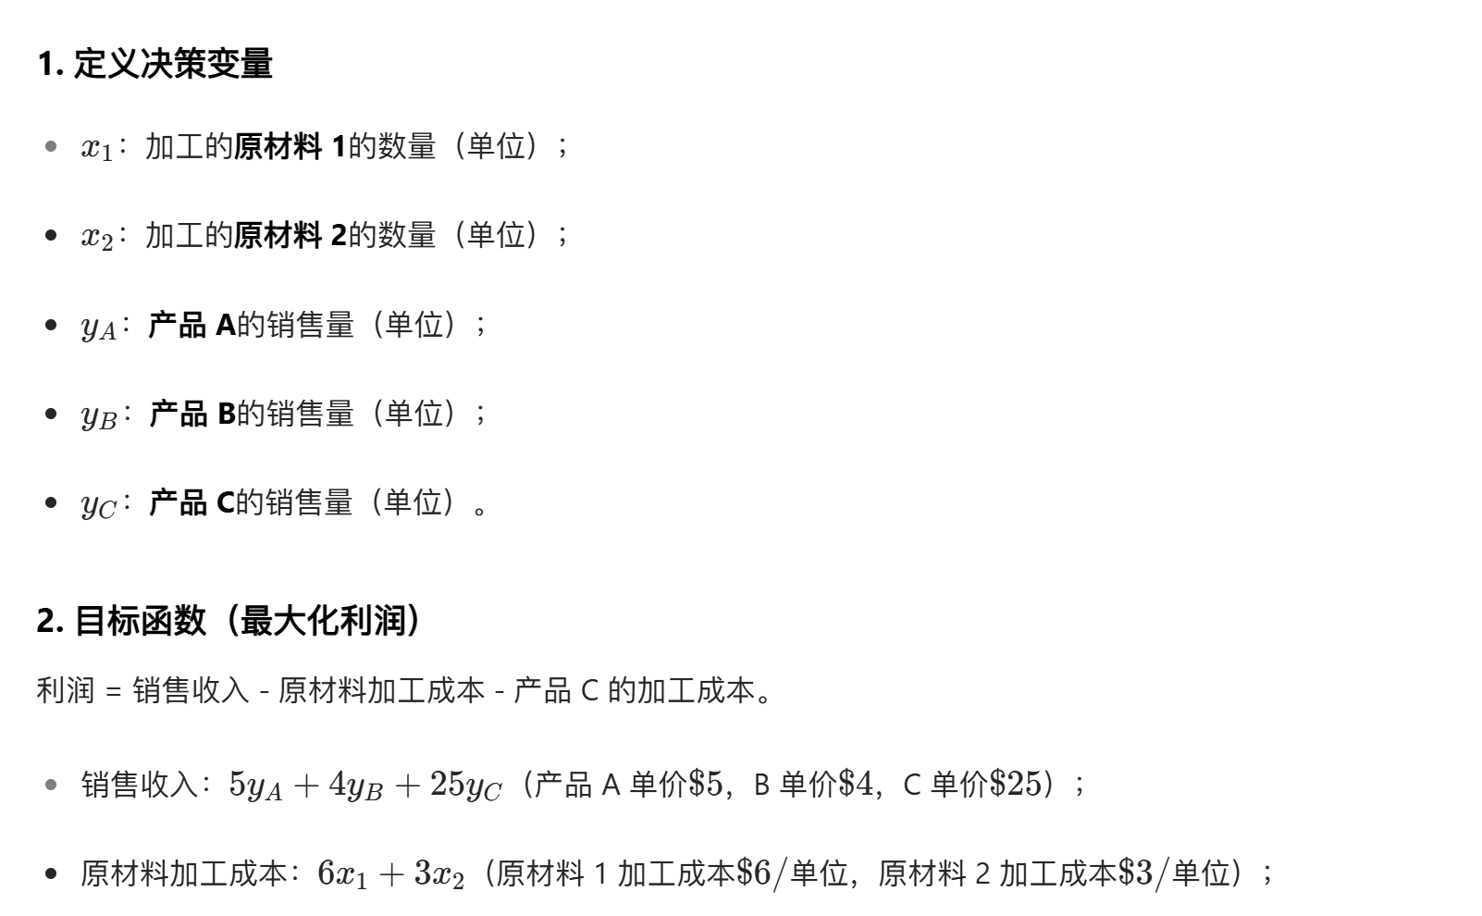
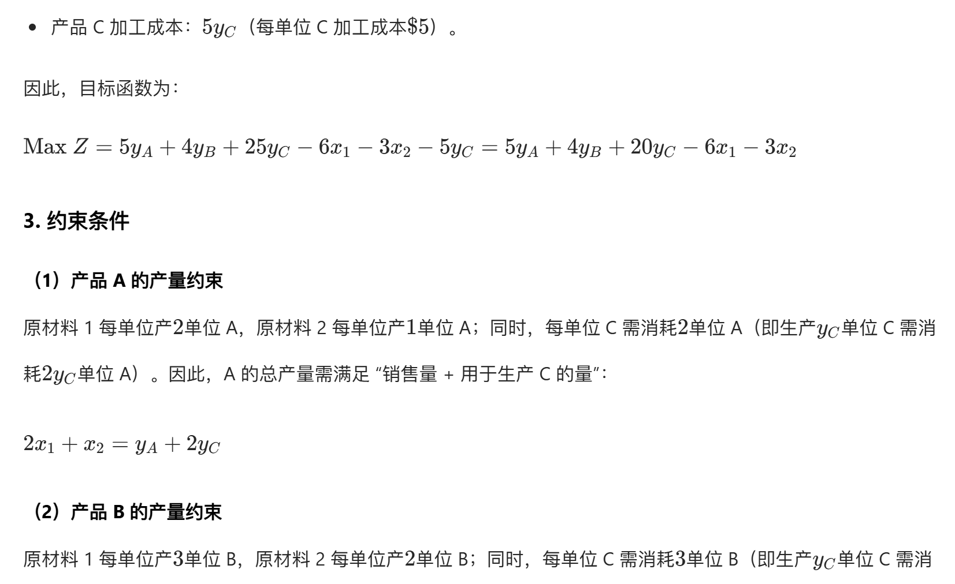
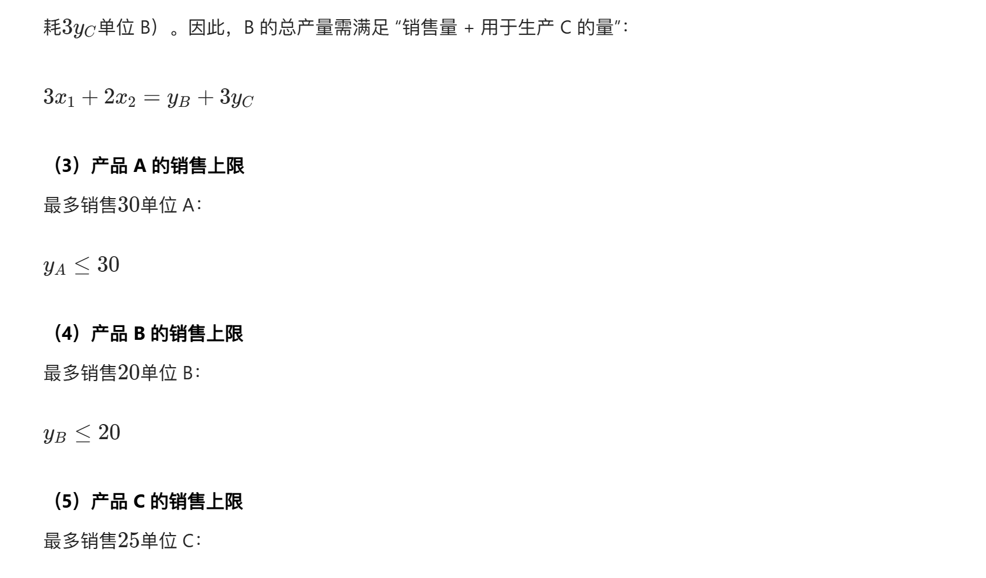
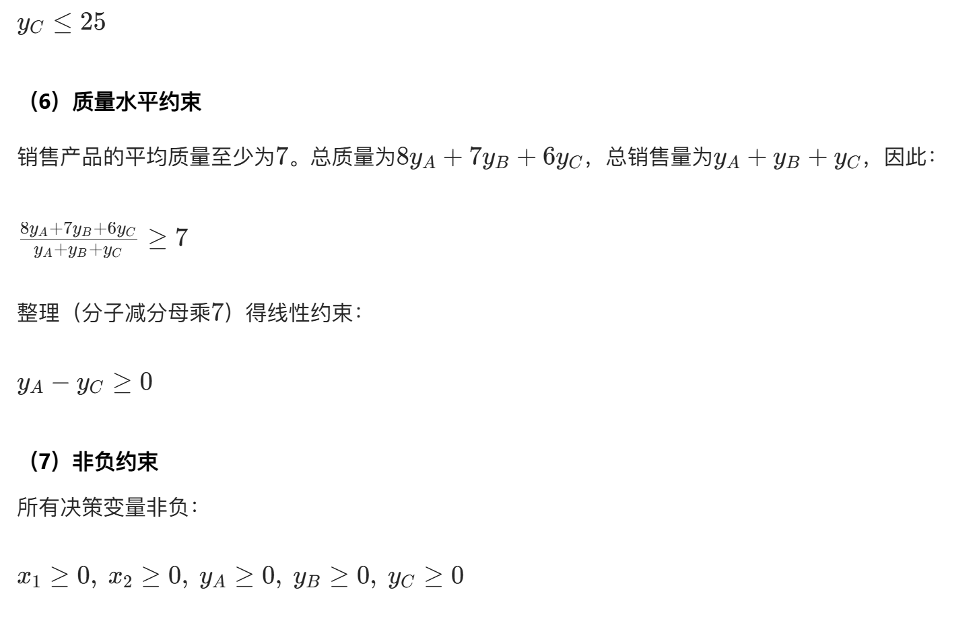
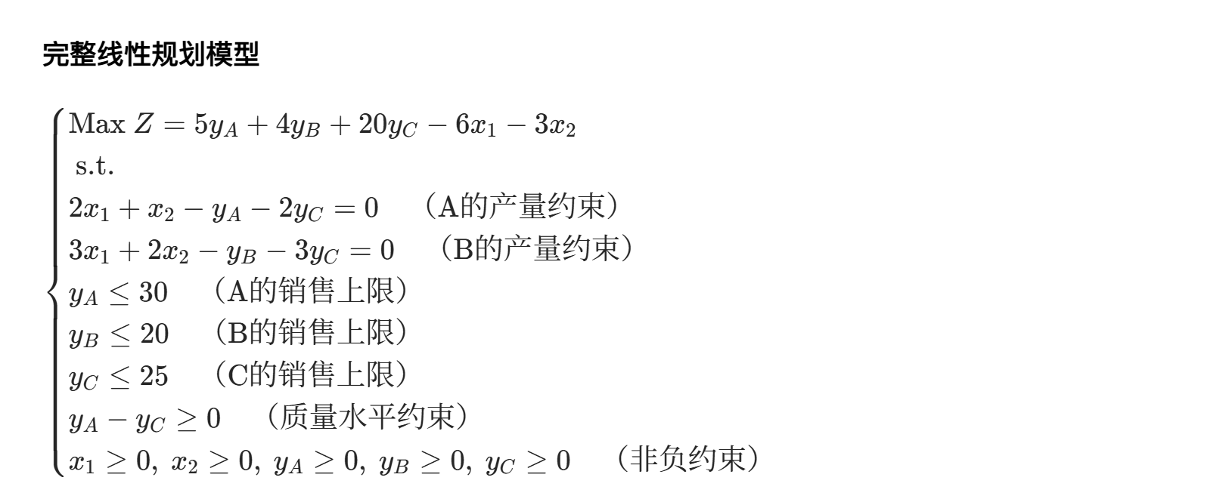

至此完成第一次生成。可见豆包犯了一个错误：A，B产品的销售量不一定严格等于剩余量，当剩余量大于销售量时也可能产生更高的利润。也就是对于A,B的产量约束的方程，豆包不应该使用等号。于是进行第二轮提示对话：

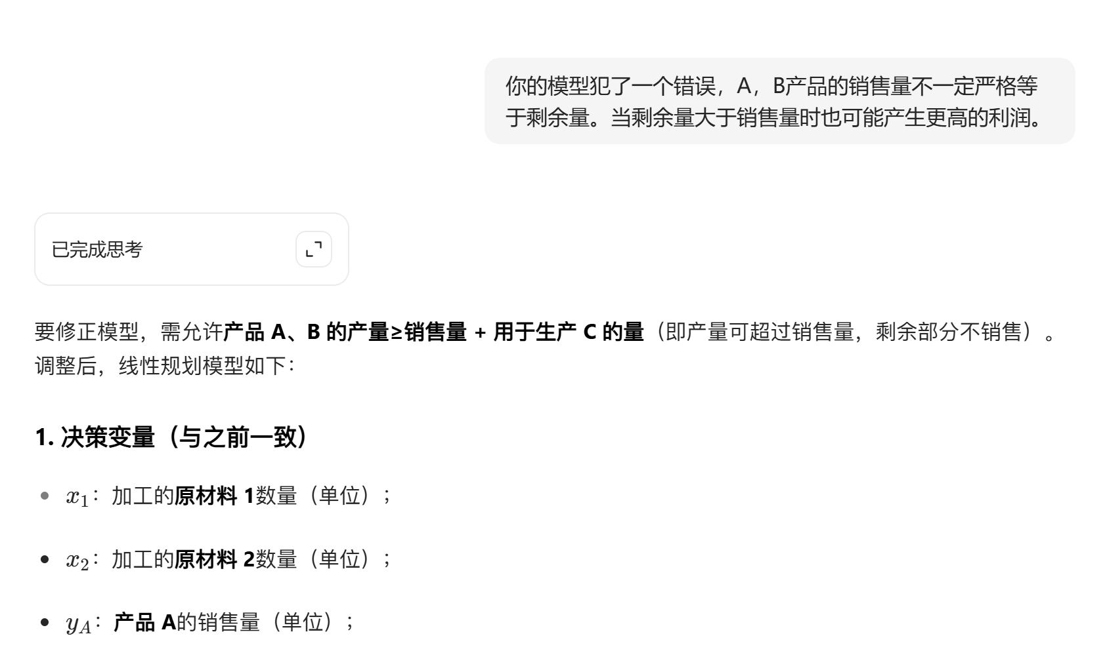
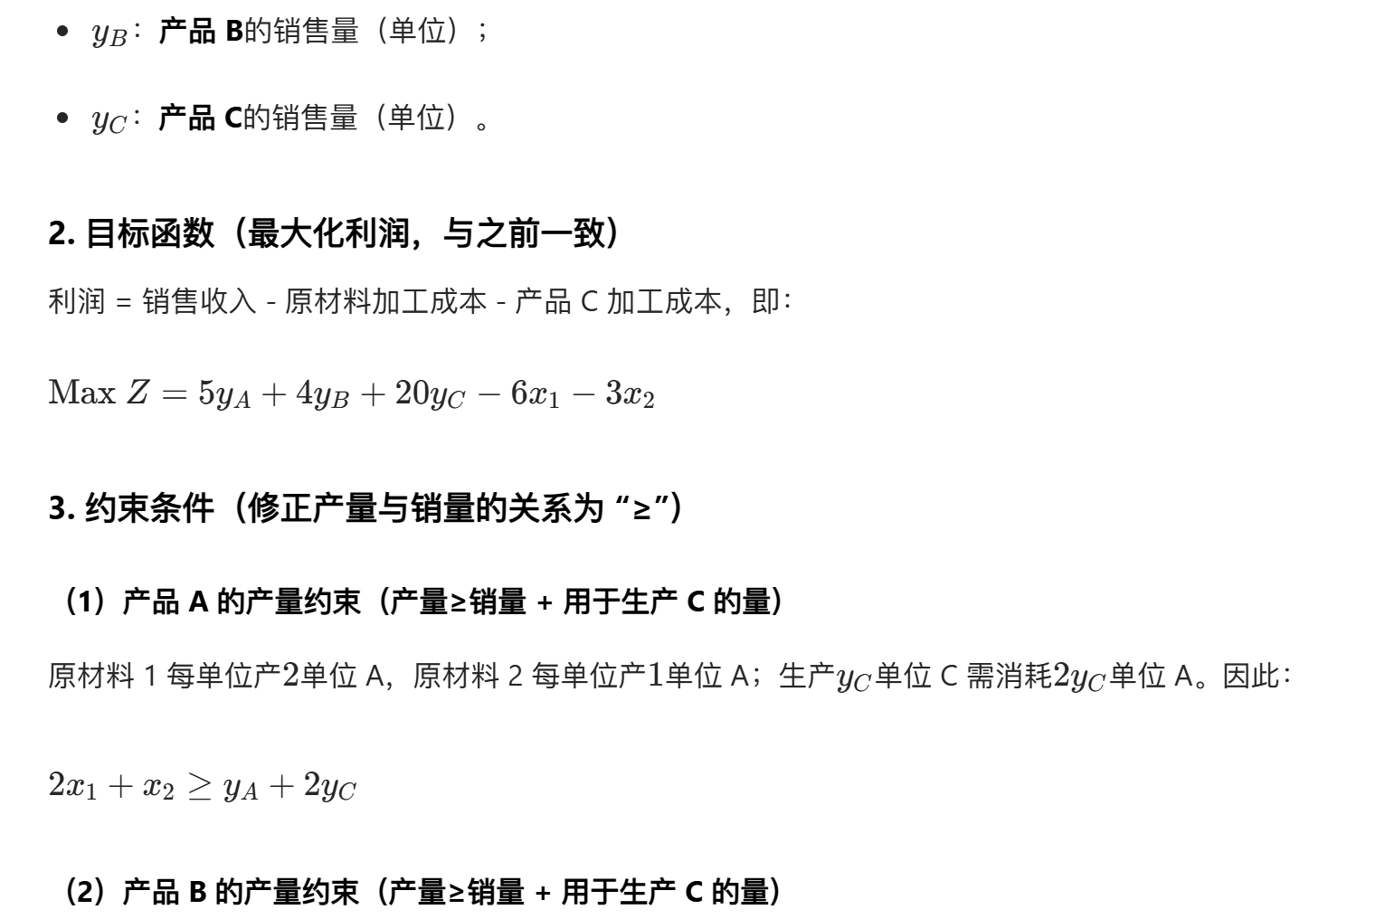
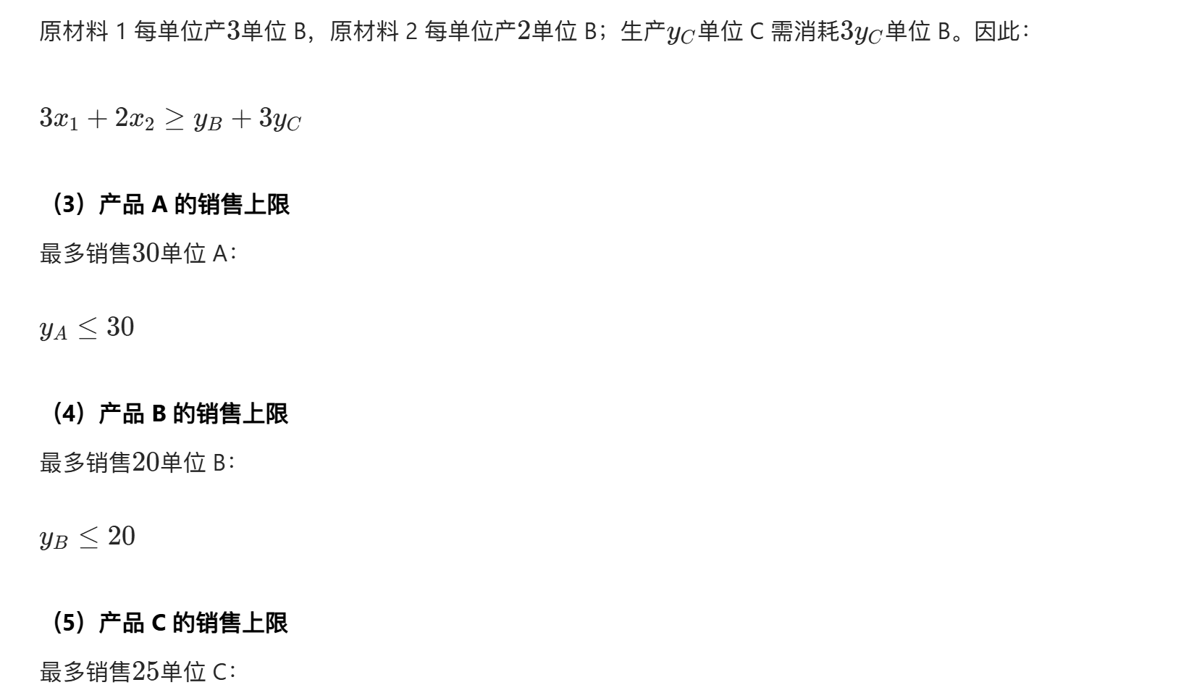
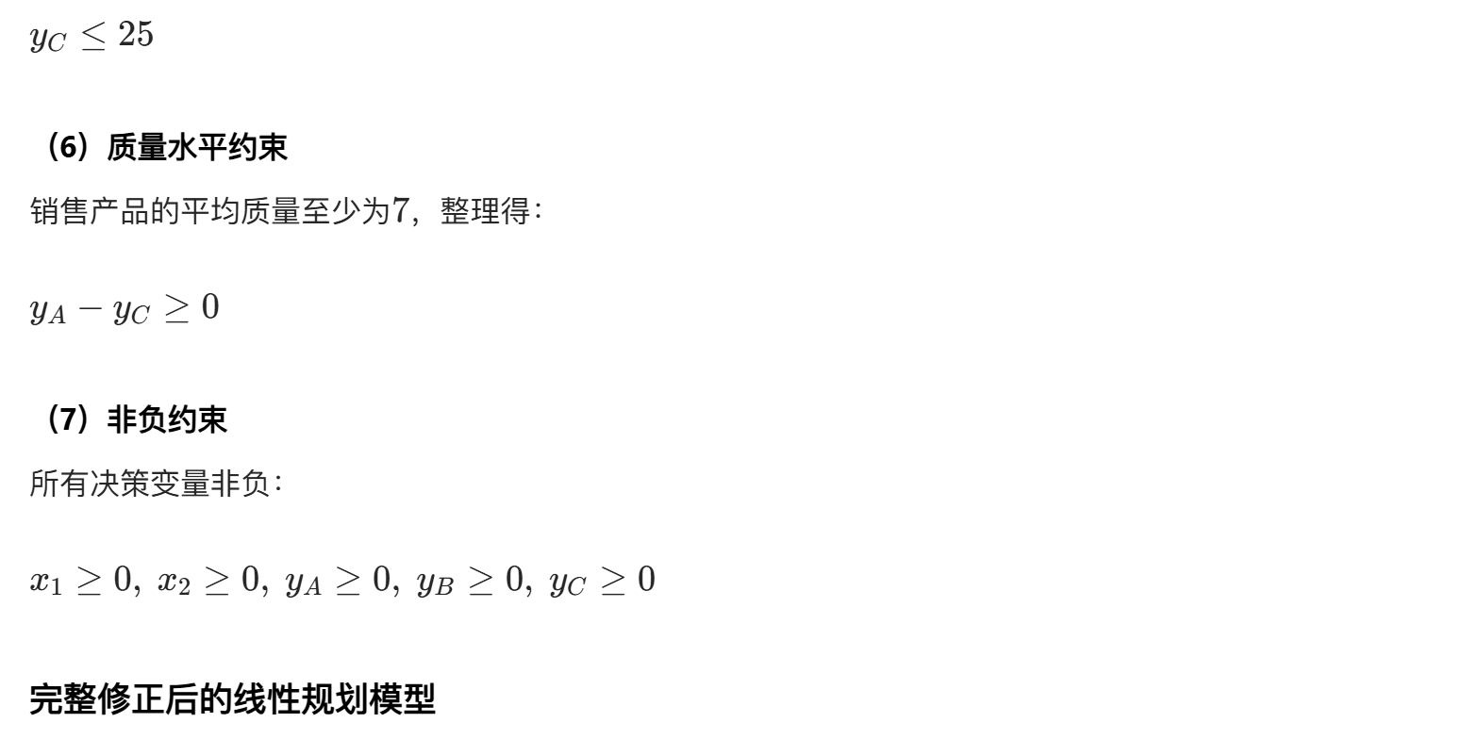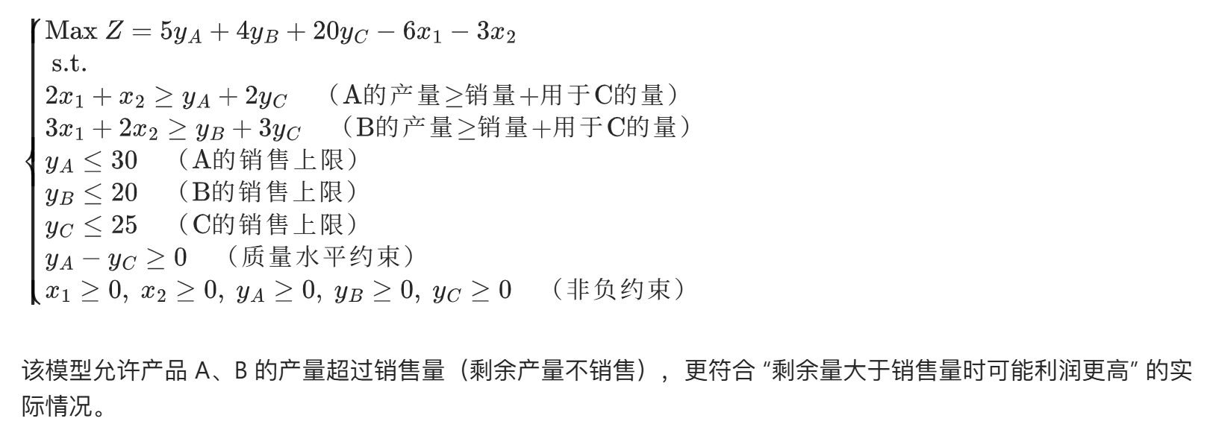

至此，豆包完成了线性规划模型的正确建模，模型中的关键要素如下：
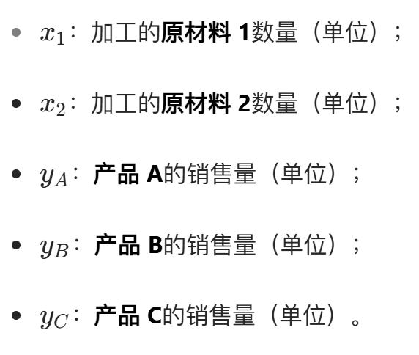
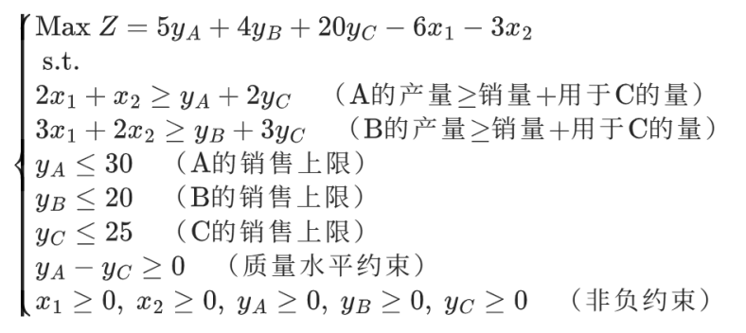

任务二：
对话记录：
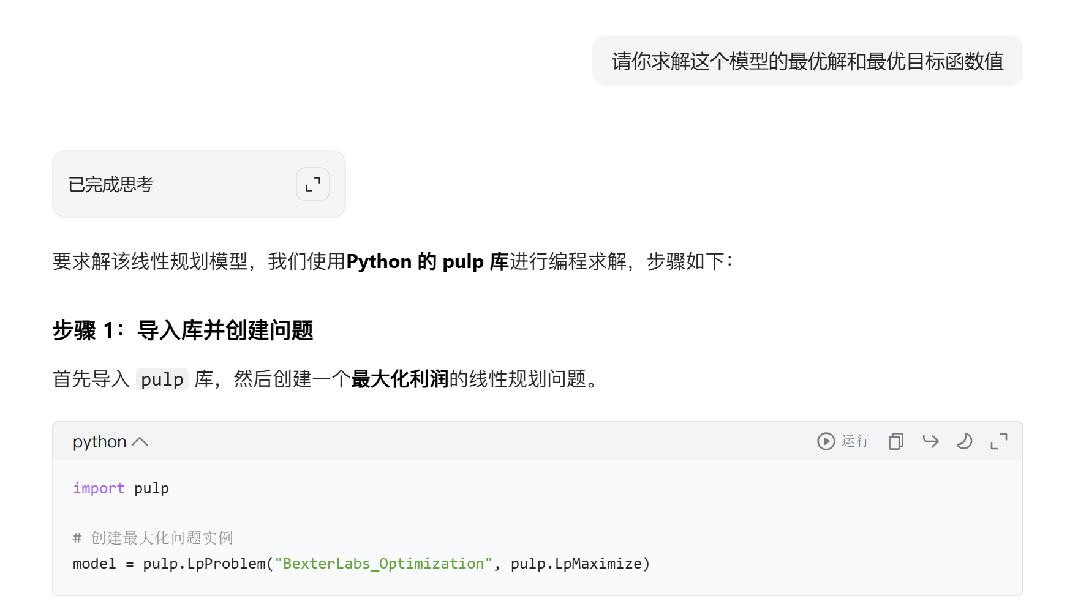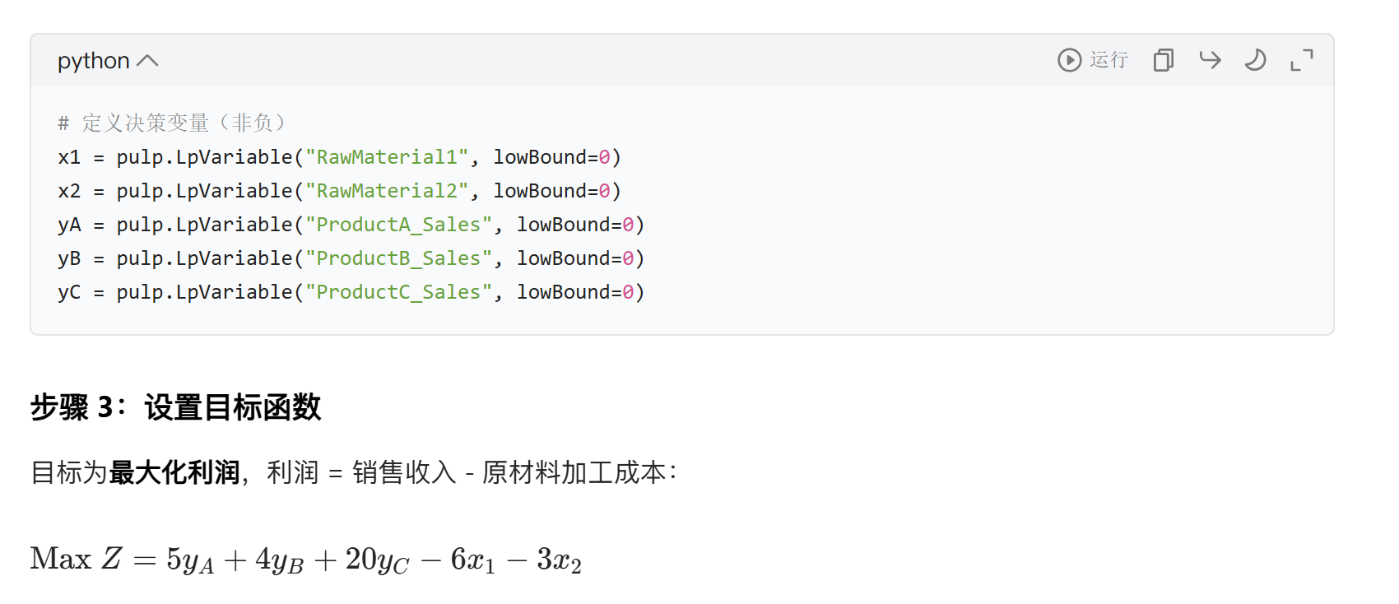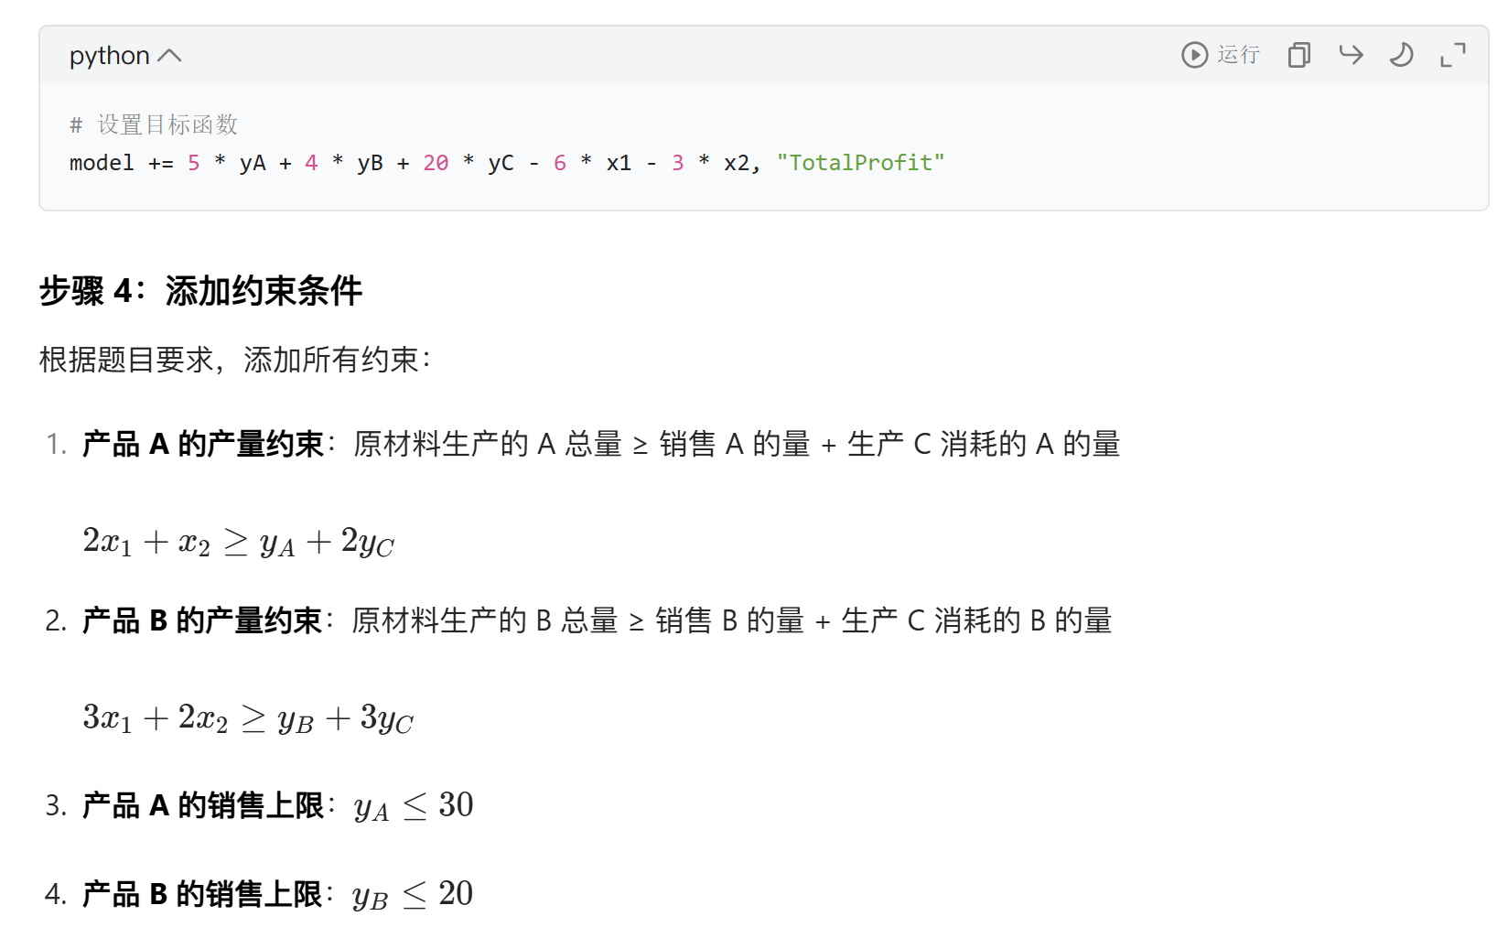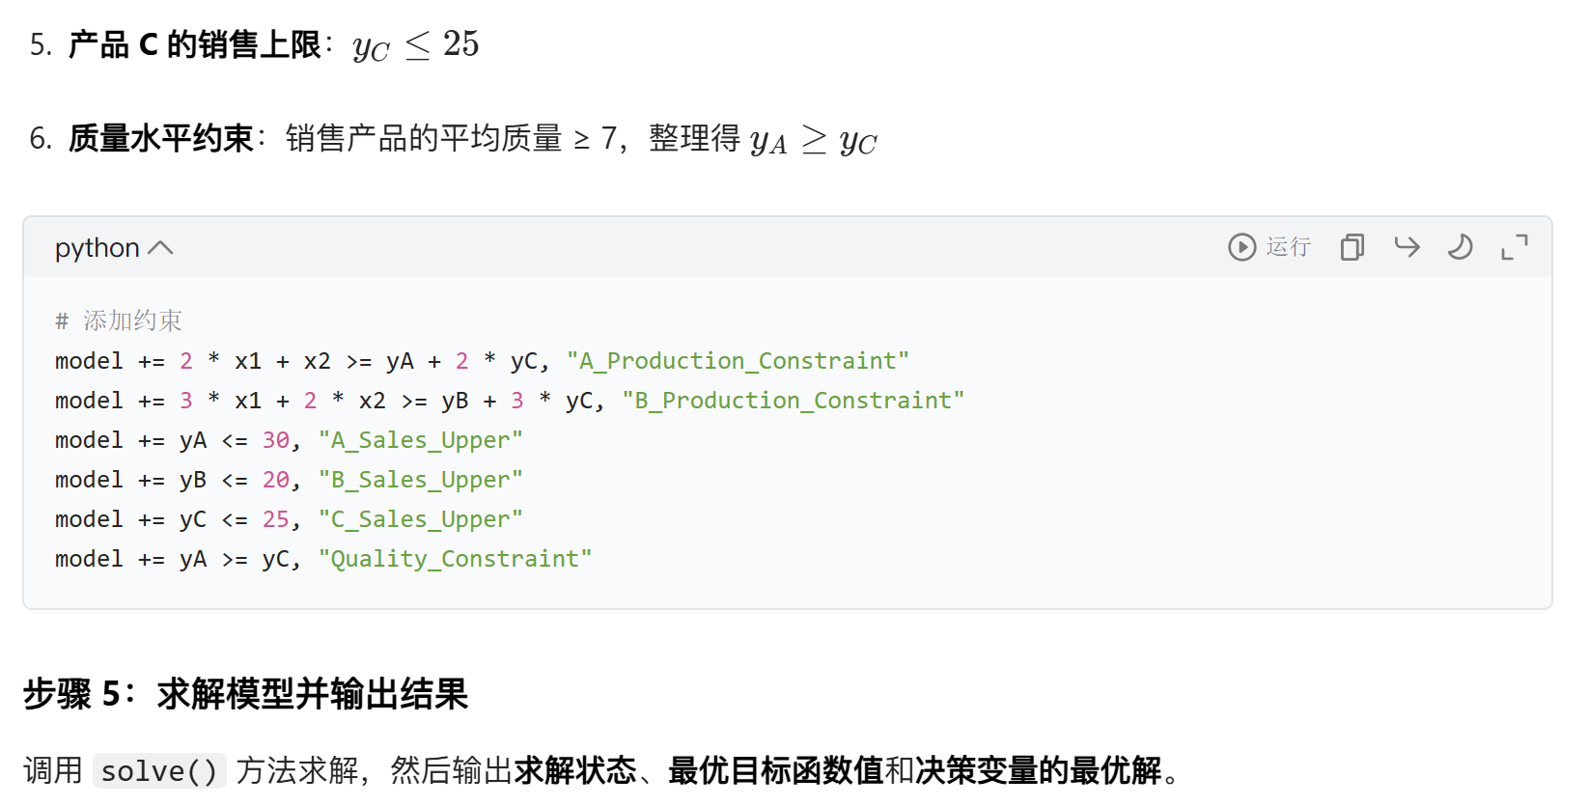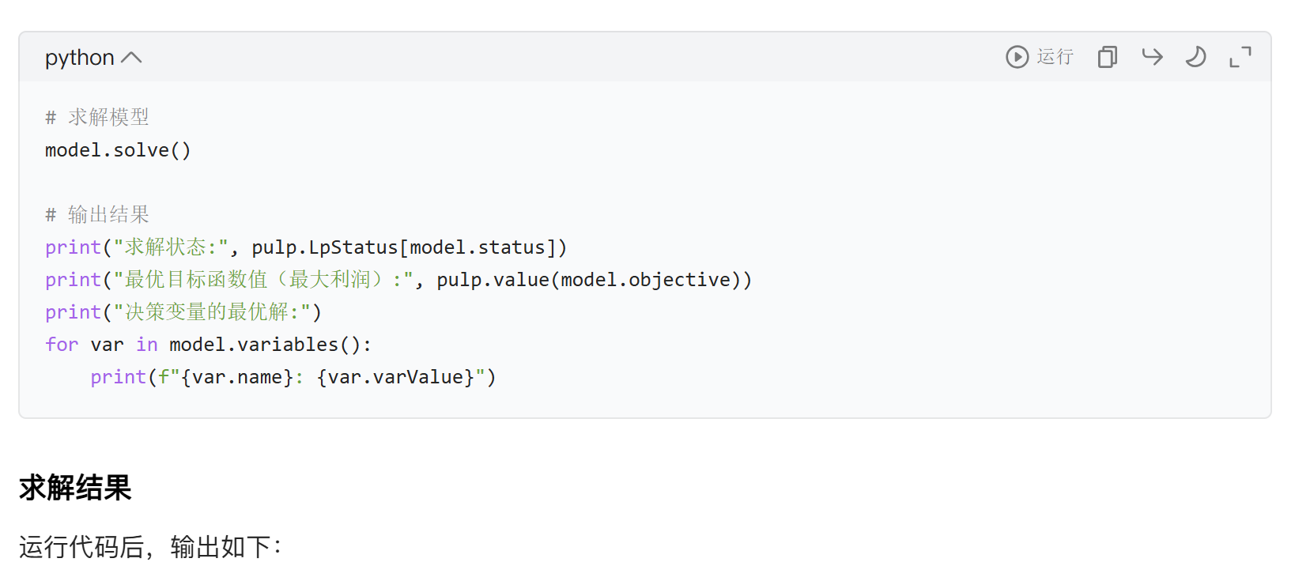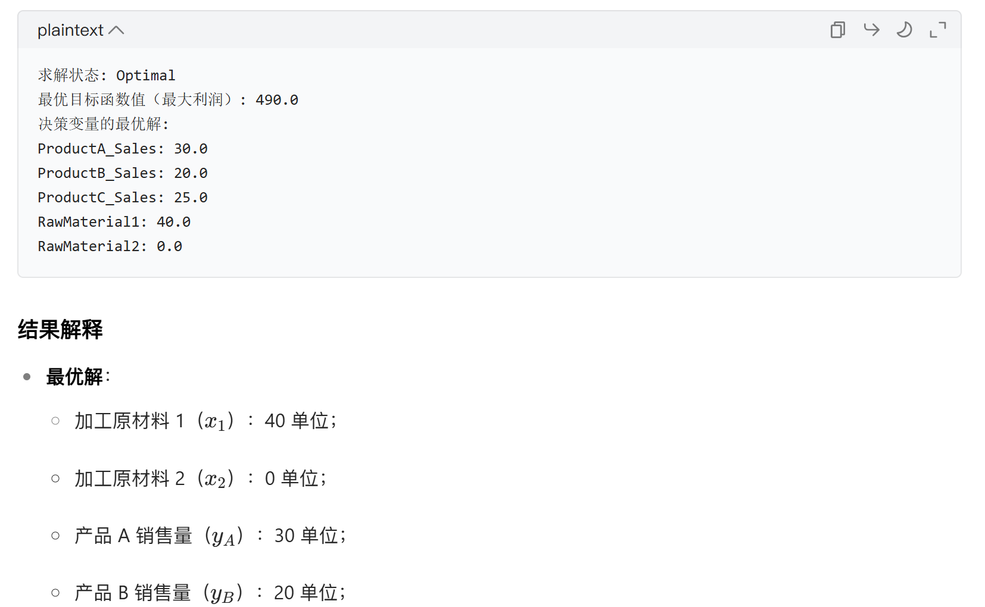

这里可以看出，豆包求出了正确的最优解与最优目标函数值。但这样的解决方案并不完美，因为有不止一组解可以实现最优目标函数值，因此进行第二轮提示对话。

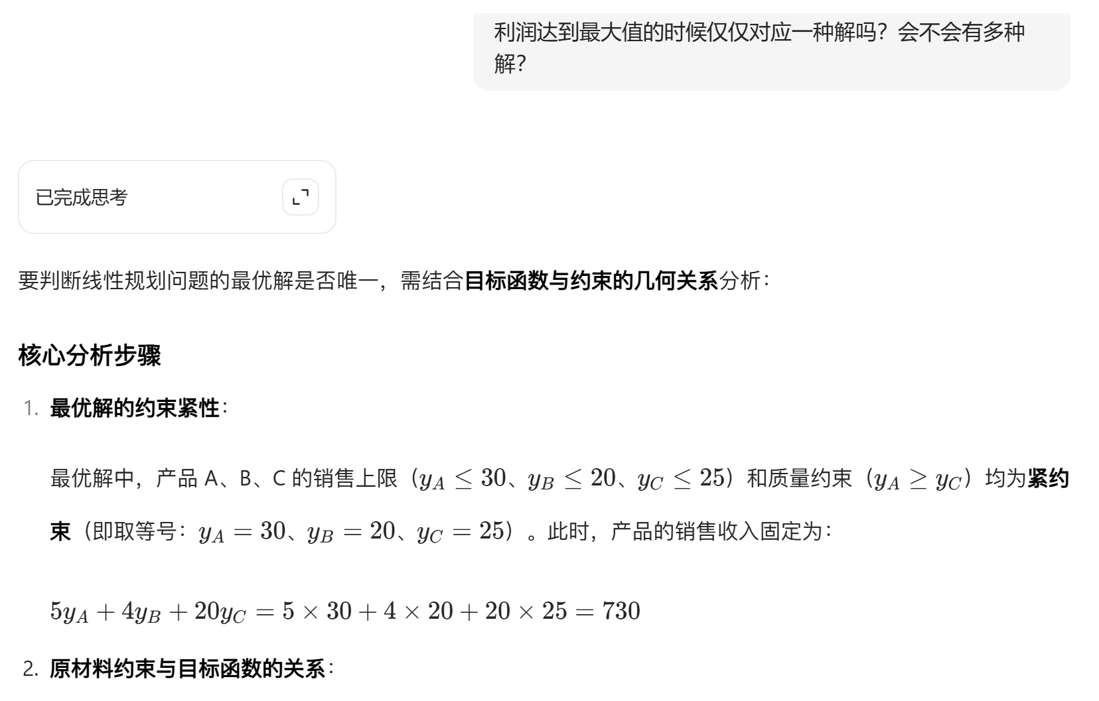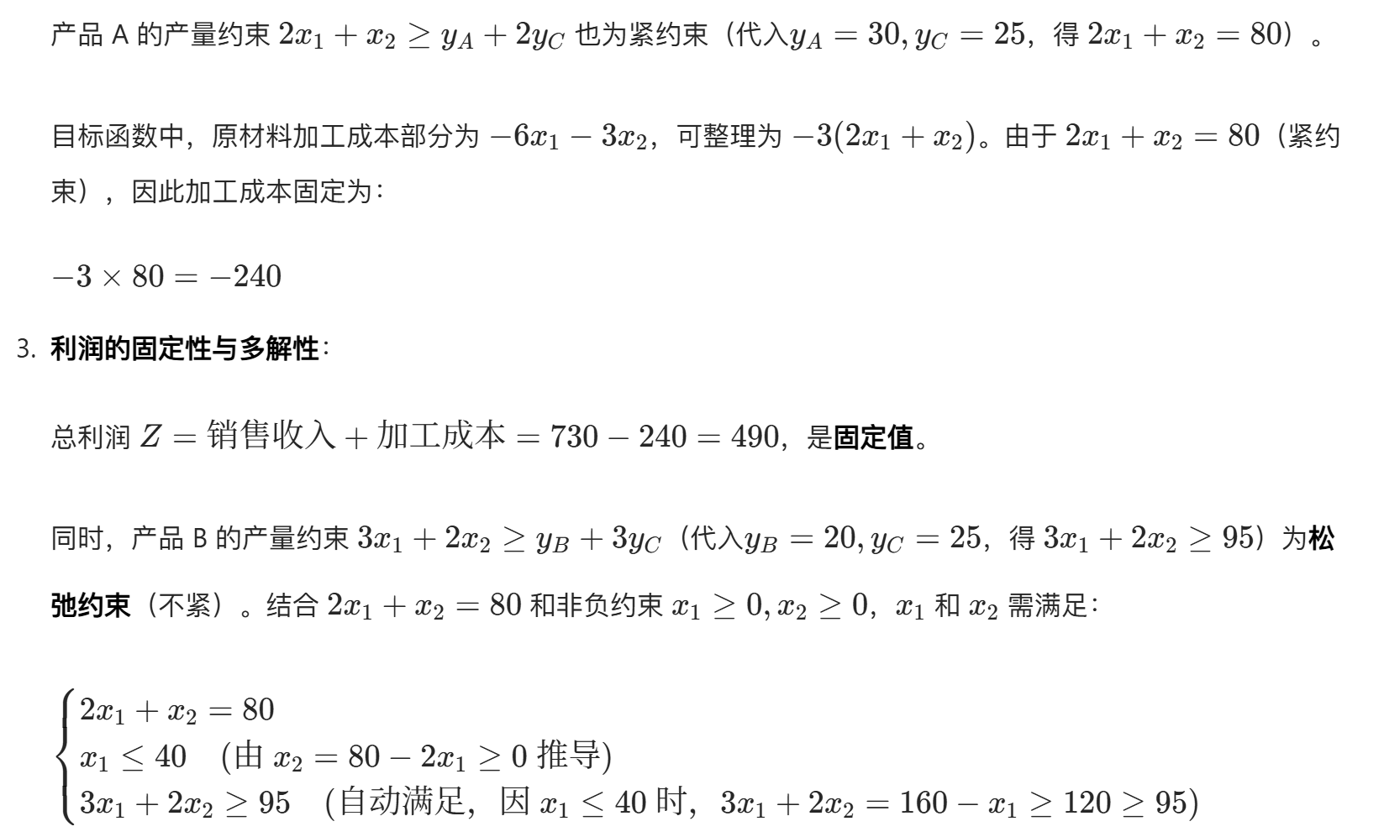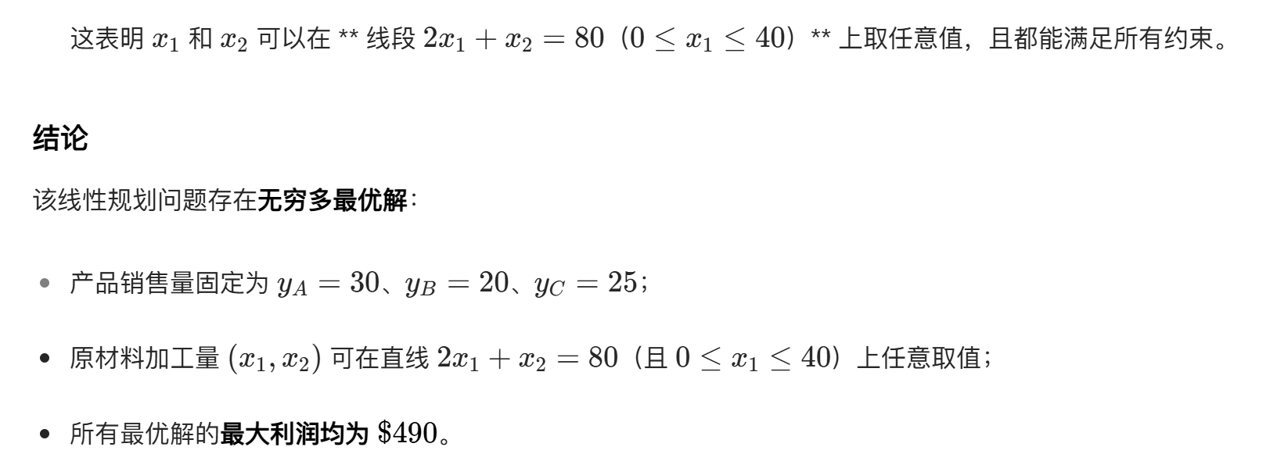

至此，豆包AI给出了最优解的全部情况和最优目标函数值，具体如下：
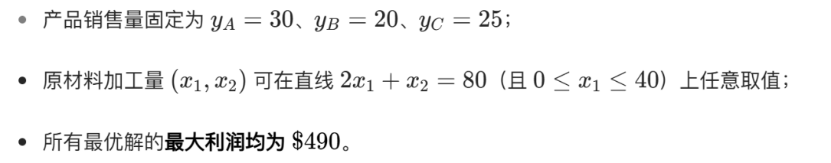

任务三：
总结与感想：
在本次借助AI开展线性规划建模的作业中，我对“AI辅助建模”有了切实且深入的体会，总结如下：
首先，使用AI进行建模绝不能急功近利，必须循序渐进地引导。最初我试图让AI“一步登天”——直接实现建模和求解，结果发现它每次对话给出的结果都不一样且都不正确，且每次提示后它都无法完全修复模型的问题（这一步尝试的次数太多、篇幅太大，因此本文档中省略）。后续我调整了策略，不再追求“一步出结果”，而是分步骤与AI互动：先让AI完成建模，并提出足够细致的要求，然后再要求它求解。同时，每完成一个环节就和AI确认合理性。正是这种“逐步引导、逐步校准”的过程，才让AI顺利完成建模与求解工作。这让我深刻意识到，AI的输出需要人类通过“分步引导”来把控方向，若急于求成，很容易因关键逻辑的缺失导致模型偏离实际。
其次，“提示词的恰当性”直接决定了AI的使用效率。当发现初始模型错误时，不能笼统地说“模型有问题”，而是要用“产品A、B的销售量不一定严格等于剩余量，当剩余量大于销售量时也可能产生更高的利润”这样精准的表述，清晰点明了“产量与销量关系”的逻辑偏差核心。AI在收到这类包含具体问题场景和逻辑细节的提示后，能够快速理解问题本质，进而高效修正约束条件（将“产量等于销量+消耗量”调整为“产量≥销量+消耗量”）。反之，如果提示词模糊笼统，AI可能因无法捕捉核心问题而给出无效反馈，这会大幅降低建模效率。由此可见，提示词需要精准传递“问题出在哪里”“需求是什么”，才能让AI的响应更具针对性。
最后，自身建模知识过硬，是用好AI的核心前提。整个过程中，从最初发现AI模型的错误，到后续修正模型、分析最优解是否唯一，都要建立在对线性规划的理解之上：比如，明白“产量可以大于销量（剩余不销售）”的逻辑，才得以发现初始模型中“产量与销量强绑定”的错误。这充分说明，AI只是建模的辅助工具，而非能替代人类思考的“万能黑箱”——只有自己先掌握建模的核心知识，才能判断AI输出的合理性、在模型出错时给出有效的修正方向，甚至对结果进行更深入的分析。当然，我们也期望未来的AI技术能够更加成熟，能够更好的帮助我们解决更复杂的问题。
综上，本次作业让我清晰认识到：AI辅助建模的过程中，耐心的逐步引导、精准的提示词、自身扎实的建模基础，三者缺一不可，唯有将三者结合，才能真正发挥AI在建模中的辅助价值。

